**Szczegóły techniczne hali PTE Kraków**

* Kubatura 56 142,72 m2
* Wysokość budynku 10,2 – 11,0 m
* Powierzchnia dachu 4 610,31 m2

Pokrycie dachu:

* Dach płaski, układ tradycyjny - część socjalna. Nad częścią socjalno-biurową, zaprojektowano żelbetowy stropodach płaski. Dach płaski ze spadkiem 2% ukształtowany jako stropodach w tradycyjnym układzie warstw: membrana PCV, w-wa spadkowa z klinów ze styropianu,  styropian EPS z welonem szklanym NRO lub wełna mineralna, folia paroizolacyjna, strop.
* Dach bezpłatwiowy z warstwą nośną z blachy trapezowej- część warsztatowa i myjnia. Pokrycie dachu hali (część warsztatowa) stanowi konstrukcyjna blacha trapezowa T130, gr. 1,00mm, str. POZYTYW, w układzie dwuprzęsłowym. Dach płaski  ze spadkiem połaci 3% wykonany z następujących warstw: membrana PCV, welon szklany, styropian NRO lub wełna mineralna, folia paroizolacyjna, blacha trapezowa.

Sposób zabezpieczenia otworów w blasze o wymiarach ≤ 300x300mm:

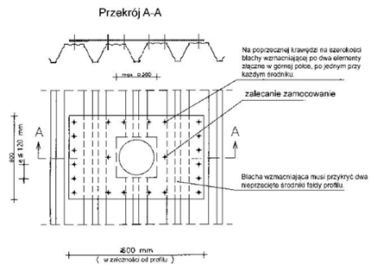

Sposób zabezpieczenia otworów w blasze o wymiarach ≥ 300x300mm:

